**Лаболаторная работа №2**

**Одностраничное описание проекта**

**Цель:** составить одностраничное описание проекта и обосновать выбор методологии проектирования ПО.

**Программа «Матричный калькулятор»**

Цель: создание матричного калькулятора, который в дальнейшем будет использоваться в основном студентами, которым нужно призвести действия над матрицами, а так же программистами, математиками, физиками для сокращения времени расчетов и рационализации времени работы.

Программа должна быть реализована в полном объеме и в соответствии ТЗ.

Программа должна быть отлажена и протестирована. Все поставленные задачи должны быть выполнены.

Необходимо разработать программный продукт, решающую следующие проблемы:

1. Программа должна проводить математические вычисления согласно ТЗ.

Программа должна соответствовать следующим требованиям:

1. Программа должна иметь консольный интерфейс, который будет простым и удобным для пользователя, и который не будет требовать предварительного обучения;
2. Соответствовать функциональным требованям ТЗ;
3. Програмама должна обрабатнывать информацию быстро и корректно;
4. Программа должна быть дешёвой (обеспечивать минимальную совокупную

стоимость владения).

1. Требования к временным характеристикам, обеспечению надежного функционирования, к обслуживанию, информационной и программной совместимости согласно ТЗ не предъясвляются.

**Каскадная модель проектирования ПО**

Каскадная модель проектирования ПО была предложена в 1960-х годах, а впервые описана лишь в 1970 году В. Ройсом. Она относится к прогнозируемым методологиям разработки ПО и предпологает полное наличие всех требований на момент старта проекта, причем требования не могут изменятся. В результате такого подхода, програмный продукт появляется по окончанию проектирования. Промежуточные версиии программного продукта не предусмотрены.

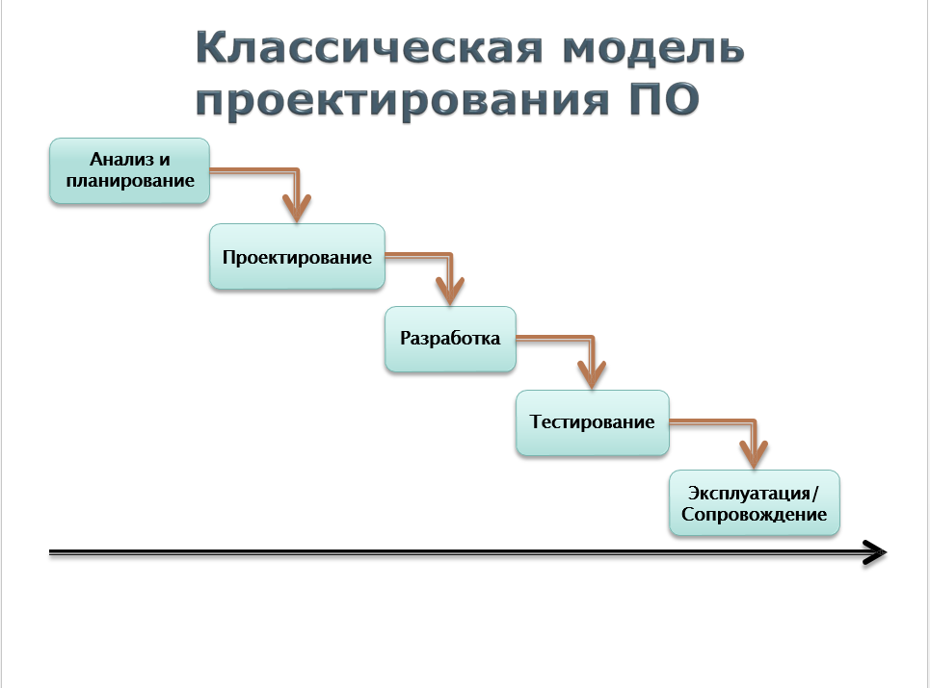

В исходной каскадной модели следующие фазы шли в таком порядке:

1. Определение требований
2. Проектирование
3. Конструирование (также «реализация» либо «кодирование»)
4. Воплощение
5. Тестирование и отладка (также «***верификация***»)
6. Инсталляция
7. Поддержка

Следуя каскадной модели, разработчик переходит от одной стадии к другой строго последовательно. Сначала полностью завершается этап «определение требований», в результате чего получается список требований к ПО. После того как требования полностью определены, происходит переход к проектированию, в ходе которого создаются документы, подробно описывающие для программистов способ и план реализации указанных требований. После того, как проектирование полностью выполнено, программистами выполняется реализация полученного проекта. На следующей стадии процесса происходит интеграция отдельных компонентов, разрабатываемых различными командами программистов. После того, как реализация и интеграция завершены, производится тестирование и отладка продукта; на этой стадии устраняются все недочёты, появившиеся на предыдущих стадиях разработки. После этого программный продукт внедряется и обеспечивается его поддержка — внесение новой функциональности и устранение ошибок.

Тем самым, каскадная модель подразумевает, что переход от одной фазы разработки к другой происходит только после полного и успешного завершения предыдущей фазы, и что переходов назад либо вперёд или перекрытия фаз — не происходит.

**Обоснование выбора методологии проектирования ПО**

При проектировании програмного продукта нашей командой разработчиков была выбрана классическая (каскадная) модель проектирования ПО. Выбор данной методологии проектрования был обусловлен следующими причинами:

* Проект является учебным, что обуславливает его небольшой размер и небольшой уровень сложности.
* Все требования к программному продукту были опеределены сразу, они были полными, и какое-либо изменение требований было исключено.
* Такой подход к проектированию програмного продукта в подобных условиях обеспечивает максимальную эффективность.
* На каждом этапе проектирования формируется законечнный набор проектной документации, отвечающий критериям полноты и согласованности.

**Вывод:** выполнив лабораторную работу, мы составили одностраничное описание прокта и обосновали выбор методологии проектирования ПО.